ИАТЭ НИЯУ МИФИ

Лабораторная работа №2

Вариант 6

Выполнил студент группы ИС-М17

Савельев Н.В.

Обнинск 2017

**Цель работы**: Освоение методики проведения кластерного анализа в ППП Statistica для

определения и получения однородных групп (кластеров).

Данные из таблиц без Беларуси:

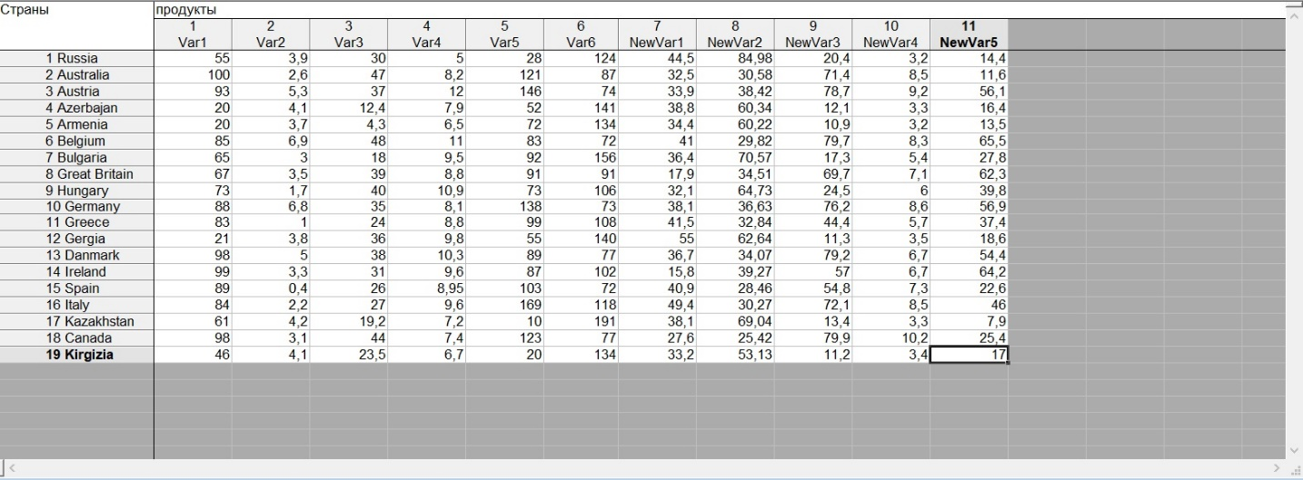

Стандартизированные данные:

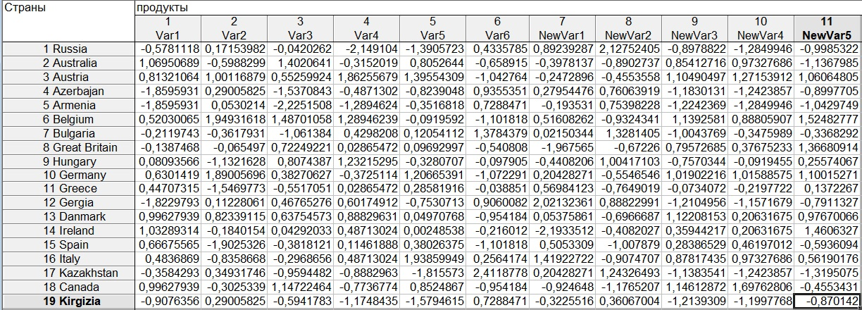

Результат анализа:

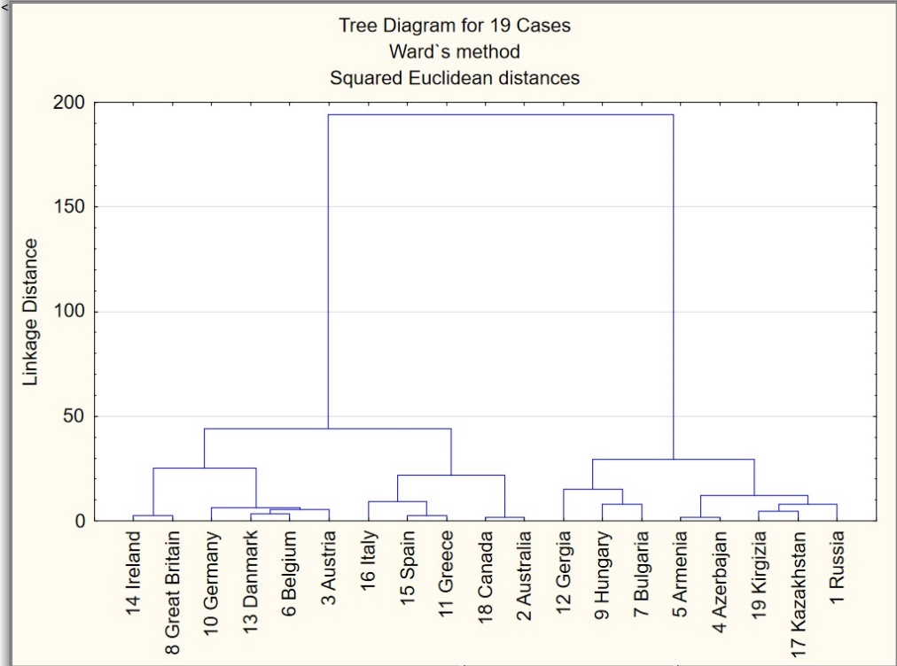

Вывод:

По результатам анализа можно выделить 4 группы кластеров (Ирландия – Австрия), (Италия – Австралия), (Грузия – Венгрия), (Армения - Россия).